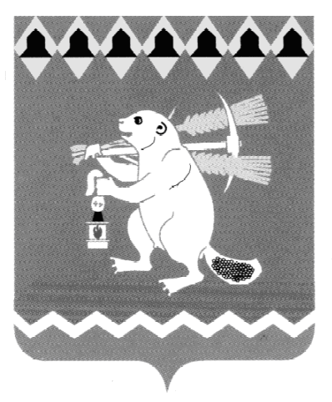
Администрация Артемовского городского округа
ПОСТАНОВЛЕНИЕ

от _________ №____

О внесении изменений в муниципальную программу «Управление муниципальным имуществом и земельными ресурсами Артемовского городского округа на 2015-2020 годы», утвержденную постановлением Администрации Артемовского городского округа от 29.08.2014 № 1194-ПА

В соответствии со статьей 179 Бюджетного кодекса Российской Федерации, Федеральным законом от 06 октября 2003 года № 131-ФЗ «Об общих принципах организации местного самоуправления в Российской Федерации», постановлением Правительства Свердловской области от 22 июня 2018 года № 372-ПП «Об утверждении иных бюджетных трансфертов, предоставление которых предусмотрено Государственной программой Свердловской области «Управление государственными финансами Свердловской области до 2020 года» из областного бюджета бюджетам муниципальных районов (городских округов) на стимулирование муниципальных образований, расположенных на территории Свердловской области в 2018 году», решением Думы Артемовского городского округа от 30.11.2017 № 280 «Об утверждении бюджета Артемовского городского округа на 2018 год и плановый период 2019 и 2020 годов» (с изменениями, внесенными решениями Думы Артемовского городского округа от 29.03.2018 № 319, от 28.06.2018 № 369, от 23.08.2018 № 384, от 06.09.2018 № 401, от 15.11.2018 № 440), руководствуясь статьями 30, 31 Устава Артемовского городского округа,

ПОСТАНОВЛЯЮ:
1. Внести в муниципальную программу «Управление муниципальным имуществом и земельными ресурсами Артемовского городского округа на 2015-2020 годы», утвержденную постановлением Администрации Артемовского городского округа от 29.08.2014 № 1194-ПА (с изменениями, внесенными постановлениями Администрации Артемовского городского округа от 26.02.2015 № 279-ПА, от 08.05.2015 № 629-ПА, от 07.08.2015 № 1090-ПА, от 07.10.2015 № 1338-ПА, от 18.12.2015 № 1649-ПА, от 29.02.2016 № 215-ПА, от 06.05.2016 № 495-ПА, от 15.07.2016 № 803-ПА, от 12.09.2016 № 1026-ПА, от 11.10.2016 № 1143-ПА, от 09.12.2016 № 1397-ПА, от 11.01.2017 № 3-ПА, от 23.03.2017 № 349-ПА, от 14.04.2017 № 450-ПА, от 19.07.2017 № 829-ПА, от 25.09.2017 № 1050-ПА, от 11.12.2017 № 1300-ПА, от 12.01.2018 № 9-ПА, от 22.01.2018 № 43-ПА, от 10.05.2018 № 452-ПА, от 10.08.2018 № 836-ПА, от 05.10.2018 № 1047-ПА) (далее – муниципальная программа), следующие изменения:
1.1. в паспорте муниципальной программы раздел «Объемы финансирования муниципальной программы по годам реализации, тыс. рублей» изложить в следующей редакции:
Объемы финансирования  муниципальной программы  по годам реализации, тыс. рублей | ВСЕГО: 189490,1 тыс. руб.  в том числе:  2015 год – 28259,4 тыс. руб.  2016 год – 45414,0 тыс. руб.  2017 год – 31653,7 тыс. руб.  2018 год – 31517,8 тыс. руб.  2019 год – 22120,1 тыс. руб.  2020 год – 30525,1 тыс. руб.  из них:  областной бюджет - 18921,1 тыс. руб.  2015 год – 603,5 тыс. руб.  2016 год – 12403,6 тыс. руб.  2017 год – 0,0  2018 год – 5914,0 тыс. руб.  2019 год – 0,0  2020 год – 0,0  местный бюджет - 170569,0 тыс. руб.  2015 год – 27655,9 тыс. руб.  2016 год – 33010,4 тыс. руб.  2017 год – 31653,7 тыс. руб.  2018 год – 25603,8 тыс. руб.  2019 год – 22120,1 тыс. руб.  2020 год – 30525,1 тыс. руб.

1.2. Приложение № 1 к муниципальной программе «Цели и задачи, целевые показатели реализации муниципальной программы» изложить в следующей редакции (Приложение 1);
1.3. Приложение № 2 к муниципальной программе «План мероприятий по выполнению муниципальной программы» изложить в следующей редакции (Приложение 2).
2. Постановление опубликовать в газете «Артемовский рабочий» и разместить на официальном сайте Артемовского городского округа в информационно-телекоммуникационной сети «Интернет».
3. Контроль за исполнением постановления оставляю за собой.

Глава Артемовского городского округа А.В. Самочернов
СОГЛАСОВАНИЕ
постановления Администрации Артемовского городского округа

О внесении изменений в муниципальную программу «Управление муниципальным имуществом и земельными ресурсами Артемовского городского округа на 2015-2020 годы»
Должность | Фамилия И.О. | Сроки и результаты  согласования
 |  | Дата  поступления  на  согласование | Дата  согласо-  вания | Замечания и подпись
Первый заместитель главы Администрации  Артемовского городского округа | Н.А. Черемных
Заместитель главы Администрации - начальник  Финансового управления | О.Г. Бачурина
Заведующий юридическим отделом Администрации Артемовского городского округа | Е.В. Пономарева
Председатель Комитета по управлению муниципальным имуществом Артемовского городского округа | В.А. Юсупова
Заведующий отделом экономики, инвестиций и развития Администрации Артемовского городского округа | О.С. Кириллова
Заведующий отделом организации и обеспечения деятельности Администрации Артемовского городского округа | М.Л. Суворова
Постановление разослать:

Комитету по управлению муниципальным имуществом Артемовского городского округа, отделу экономики, инвестиций и развития Администрации Артемовского городского округа, Финансовому управлению Администрации Артемовского городского округа, Счетной палате Артемовского городского округа

Коррупциогенные факторы отсутствуют _____________________Белоусова Н.П.

Исполнитель: Белоусова Н.П., ведущий специалист Комитета по управлению муниципальным имуществом Артемовского городского округа, тел. 2-40-28

